

**Novedades Granica**

**Formación en la práctica - Volumen 2**

Autora: Martha Alles

Páginas: 384

Formato: 17 x 23 cm

Encuadernación: tapa blanda

Cód. interno: 40358

ISBN: 9789878358222

Precio: $17.639 + IVA

El mundo requerirá cambios profundos en muchos aspectos, también acerca de cómo encarar la formación de los integrantes de las organizaciones, de cara al futuro, apunta Martha Alles en la presentación del libro.

*Formación en la práctica*, como su nombre lo anticipa, es una obra destinada a servir de guía y consulta para planear, tomar decisiones y diseñar actividades formativas, proponiendo nuevos enfoques y contenidos. Está compuesto por apartados cortos, y el recorrido de temas comienza con algunos aspectos generales sobre las actividades formativas, qué hacer y qué no en materia de formación. Luego explica las buenas prácticas que se recomiendan, en especial para el diseño de dichas actividades. Finalmente, dedica un número relevante de apartados a los jefes, considerando la relación “jefe-colaborador” como la fuente principal de éxitos y fracasos en organizaciones de todo tipo. A modo de cierre, los dos últimos apartados abordan cuestiones de control y resultados.

El libro, por su enfoque, ayudará a repensar los diversos temas organizacionales, respondiendo la pregunta ¿estamos haciendo las cosas bien? Así, resultará seguramente orientador para los interesados en formación y, también, en liderazgo y en lo que respecta al rol de los jefes, de todos los niveles.

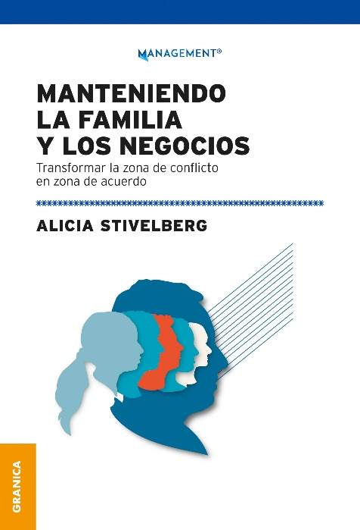

**Manteniendo la familia y los negocios**

Autora: Alicia Stivelberg

Páginas: 216

Formato: 22 x 15 cm

Encuadernación: tapa blanda

Cód. interno: 40359

ISBN: 9789878358147

Precio: $11.756 + IVA

Si bien se dirige Alicia Stivelberg al empresario, a su próxima generación de familia, y muy en especial a las mujeres en esas familias empresarias, sus contribuciones al tema son de principal relevancia para consultores de familias empresarias. Ya sean éstos financieros, asesores legales, psicólogos o estrategas, sus reflexiones, destiladas de años de estudio y práctica profesional, aciertan en educar y concientizar la práctica de estos profesionales dentro del seno de una familia empresaria.

Tanto los modelos de la empresa familiar que nos comparte como las perspectivas sobre el cambiante entorno social y tecnológico que afrontan, nos pueden guiar, como consultores de estas empresas, tanto en darle prioridad a ciertos temas como en acoplar otros con conceptos que ya utilizamos en nuestra profesión.